UKK_PENGADUAN_SARANA

NAMA: ANDI AKHDAN KHAIRAN
KELAS:XII RPL 1
NIS: 544241086

3.DOKUMENTASI:
- ERD
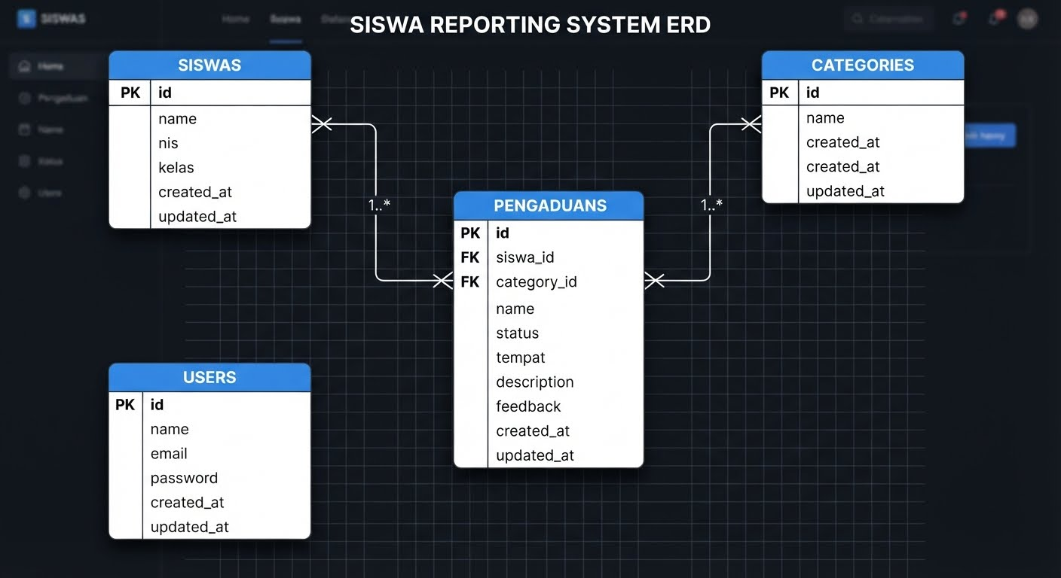

- Deksripsi Program
Nama Aplikasi: Pengaduan Sarana
Deskripsi Singkat:
Aplikasi Pengaduan Sarana adalah sistem informasi berbasis web yang dibangun menggunakan framework Laravel 12 dan Filament PHP. Aplikasi ini dirancang untuk mempermudah siswa dan warga sekolah dalam melaporkan kerusakan sarana dan prasarana sekolah secara online, terstruktur, dan transparan.
Tujuan & Fitur Utama:
- Portal Siswa (Tanpa Login): Siswa dapat langsung melihat ringkasan statistik, mengirimkan formulir laporan kerusakan sarana (nama kegiatan/kejadian, lokasi, kategori, uraian), serta memantau status tindak lanjut tanpa hambatan autentikasi.
- Panel Admin (Autentikasi): Petugas/admin mengelola data siswa, kategori sarana, memproses laporan yang masuk, mengubah status penanganan (Menunggu $→$Proses $→$Selesai), dan memberikan tanggapan (feedback).

C. Dokumentasi Fungsi / Prosedur
PengaduanForm::configure(Schema $schema)
- Fungsi: Mendefinisikan form input pelaporan sarana.
- Komponen: Menghubungkan relasi siswa (siswa_id), relasi kategori (category_id), input judul laporan, input lokasi sarana, textarea uraian laporan, serta field status dan tanggapan admin.
PengaduansTable::configure(Table $table)
- Fungsi: Mengatur tampilan tabel daftar pengaduan.
- Komponen: Fitur pencarian (searchable), pengurutan tanggal (sortable), status badge dengan warna dinamis (kuning: menunggu, biru: proses, hijau: selesai), serta aksi edit dan hapus.
GetPengaduan::getStats()
- Fungsi: Prosedur kalkulasi widget statistik laporan di dashboard admin.
- Logika: Menghitung jumlah record pengaduan berdasarkan status:
  - Laporan Baru (status = 'menunggu')
  - Sedang Diproses (status = 'proses')
  - Telah Selesai (status = 'selesai')
GetPengajuan::getStats() (Portal Siswa)
- Fungsi: Menampilkan statistik interaktif perorangan siswa berdasarkan pilihan dropdown siswa_id yang dipilih secara live.

d.Debugging
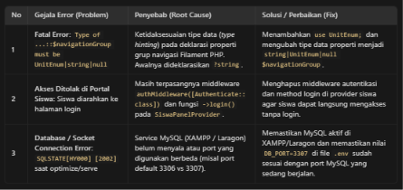
4. LAPORAN EVALUASI SINGKAT
1 Hasil Implementasi:
- Seluruh fungsionalitas inti berhasil diuji tanpa kendala (Zero Fatal Error).
- Desain visual (UI/UX) telah dibedakan dan dipersonalisasi dengan nama aplikasi Pengaduan Sarana menggunakan skema warna modern (Biru untuk Admin dan Teal untuk Siswa).
2 Kelebihan Aplikasi:
- Antarmuka responsif dan ramah pengguna (mobile friendly).
- Alur pelaporan tanpa login meminimalisir hambatan siswa dalam melaporkan kejadian darurat atau kerusakan fasilitas.
3 Rekomendasi Pengembangan Lanjutan:
- Implementasi upload bukti foto kondisi fisik sarana sebelum dan sesudah diperbaiki.
- Cetak rekapitulasi laporan dalam format PDF/Excel untuk arsip berkala pihak manajemen sekolah.

